KATA PENGANTAR
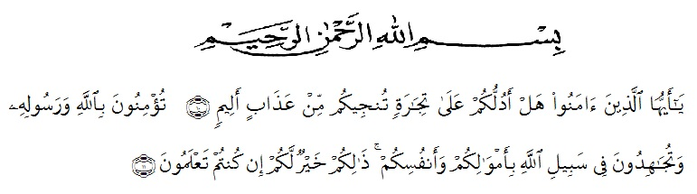
Artinya:“Hai orang-orang yang beriman, sukakah kamu Aku tunjukkan suatu perniagaan yang dapat menyelamatkan kamu dari azab yang pedih? (yaitu) kamu beriman kepada Allah dan Rasul-Nya dan berjihad di jalan-Nya dengan harta dan jiwamu, itulah yang lebih baik bagi kamu jika kamu mengetahuinya.”(QS. Ash-Shaff: 10-11).
Puji dan syukur penulis haturkan kehadirat Tuhan Yang Maha Esa, karena berkat rahmat dan Karunia-Nya sehingga penulis mampu menyelesaikan penyusunan proposal skripsi dengan judul: Analisis Nilai Moral Dan Nilai Budaya Pada Film “Penyalin Cahaya” Karya Wregas Bhanuteja.
Penyelesaian proposal ini dapat terlaksana dengan baik berkat dukungan dari banyak pihak, untuk itu pada kesempatan ini peneliti mengucapkan terimakaih kepada :
- Bapak Dr. H. KRT. Hardi Mulyono K. Surbakti selaku Rektor Universitas Muslim Nusantara Al-Washliyah Medan.
- Dekan FKIP Dr. Samsul Bahri, M.Si, beserta jajaran Dekan dan Staff Pegawai Universitas Muslim Nusantara Al-Washliyah Medan.
- Bapak Abdullah Hasibuan S.Pd, M.Pd, sebagai Ketua Prodi Program Studi Pendidikan Bahasa Sastra Indonesia FKIP Universitas Muslim Nusantara Al-Washliyah Medan.
- Ibu Nirmawan S.Pd, M.Pd, selaku Dosen Pembimbing Penulis yang begitu banyak memberikan ilmu serta arahan dan nasihat yang sangat bermanfaat bagi penulis dan tulisan penulis.
- Ayahanda dan Ibunda tercinta yang telah memberikan dukungan berupa material dan juga motivasi serta doa kepada penulis dalam menyelesaikan pendidikan di Universitas Muslim Nusantara Al-Washliyah Medan.
- Keluarga tercinta yang selalu memberikan dukungan motivasi serta doa kepada penulis dalam menyelesaikan penulisan skripsi ini.
- Semua sahabat-sahabat seperjuangan Saya yang ada di 8A PBSI Universitas Muslim Nusantara Al-wasliyah Medan terutama Isra Tahariq, Fadhillah Pratiwi, Rizkya Ananda Putri, dan Riris Atika Adlan yang telah banyak membantu penulis dalam membuat proposal ini.
Penulis menyadari bahwa skripsi ini masih jauh dari kata sempurna baik dalam susunan, kualitas, maupun isinya. Untuk itu, saran dan kritik dari pembaca yang sifatnya membangun, dan membagun, dan memberikan manfaat kepada penulis dan kepada pihak yang memerlukan. Akhir kata penulis mengucapkan mohon maaf apabila terdapat kesalahan dalam penulisan dan penyusunan skripsi ini, penulis mengucapkan banyak terima kasih. Medan ,
Penulis,
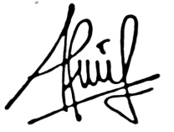
ANANDATIARA
NPM.181214072

